«Ақмола облысы білім басқармасының Аршалы ауданы бойынша білім бөлімі Аршалы кентінің Жұмабек Тәшенов атындағы жалпы орта білім беретін мектебі» КММ педагогтардың тізімі
2023-2024 оқу жылы
№ | ФИО педагога/тех.персонала | Наименование организации, должность | Фото3*4 | Нагрузка и расписание | № приказа и дата назначения | Какую категорию имеет, приказ № дата присвоения, наличие сертификатов | Сведения о перевдижении по образовательным учреждениям (приказ об увольнении №, дата, куда был трудоустроен)
 | Байдилдина Гулнар Мырзахметовна | «Ақмола облысы білім басқармасының Аршалы ауданы бойынша білім бөлімі Аршалы кентінің Жұмабек Тәшенов атындағы жалпы білім беретін орта мектебі» КММ  Мектеп директоры | 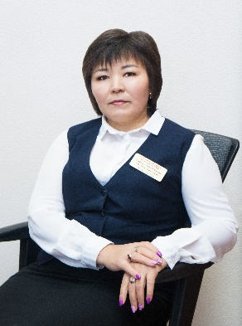 | 7,5
 | Саржанова Айниса Мамановна | Директордың оқу ісі жөніндегі орынбасары | 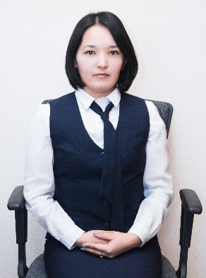 | 8
 | Әбдірайымова Айнур Асхатқызы | Директордың тәрбие ісі жөніндегі орынбасары |  | 8 |  | Педагог-модератор  24.12.2022ж №89 бұйрық | 03.01.2013-02.09.2013жж- Би үйірмесінің жетекшісі және 0,5 штат хатшы И.Құтпанұлы атындағы орта мектебі, Ақмола облысы Аршалы ауданы Жібек Жолы ауылы 03.01.2013ж №304  02.09.2013-03.12.2013жж-География пәнінің мұғалімі ретінде ауыстырылды,  И.Құтпанұлы атындағы орта мектебі, Ақмола облысы Аршалы ауданы Жібек Жолы ауылы 02.09.2013 ж № 423  03.12.2013-01.04.2016жж-География пәнінің мұғалімі ретінде қабылданды,  И.Құтпанұлы атындағы орта мектебі, Ақмола облысы Аршалы ауданы Жібек Жолы ауылы 03.12.2013ж № 492А  01.04.2016-01.09.2016жж -тәрбиеші ретінде жұмысқа қабылданды «№3 Аршалы орта мектебі»ММ, Ақмола облысы Аршалы ауданы. 01.04.2016ж №118А  01.09.2016-28.05.2019жж География пәнінің мұғалімі ретінде ауыстырылды,  «№3 Аршалы орта мектебі»ММ,  Ақмола облысы Аршалы ауданы. 01.04.2016ж №4  28.05.2019 жылдан бастап Директордың тәрбие ісі-жөніндегі орынбасары.  «Жұмабек Тәшенов атындағы орта мектеп» КММ Ақмола облысы Аршалы ауданы 28.05.2019ж №111А
 | Жұмабай Ержан Сабитбекұлы | Математика мұғалімі |  | 15
 | Бейсенбаева Алмагул Надировна | Көркем еңбек пәні мұғалімі | 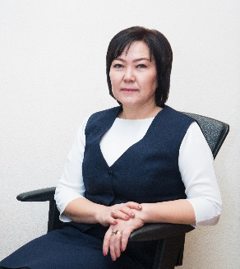 | 22 | Бұйрық  №54  01.09.2010 | №613-ж/қ  13.12.2018 | Бұйрық №7  02.10.2007
 | Бимендина Акмарал Мухтархановна | Бастауыш сынып мұғалімі | 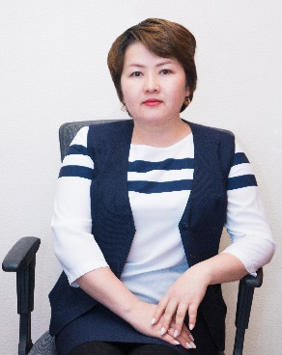 | 16
 | Бекмурзина Жадра Тоқтаровна | Бастауыш сынып мұғалімі | 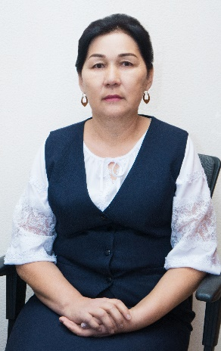 | 16
 | Жапарова Асем Молдатаевна | Бастауыш сынып мұғалімі | 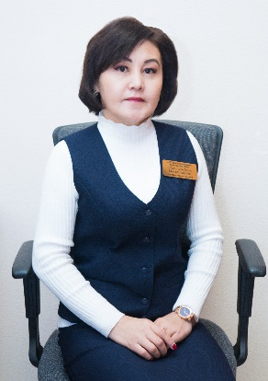 | 16
 | Ахметов Бегалы Ерболұлы | Бастауыш сынып мұғалімі |  | 16 | Бұйрық №27  20.08.2012 | Педагог-зерттеуші  Бұйрық №240  31.12.2019 жыл | 1) 28.08.2009-27.07.2011жж Ақмола облысы Аршалы ауданы Бабатай НМ. Бастауыш сынып мұғалімі  (бұйрық № 42 от27.07.2011)  2) 20.08.2012 ж  №3Аршалы орта мектебі. Бастауыш сынып мұғалімі.  (бұйрық № 27 20.08.2012ж)
 | Ерназарова Зухра Рахманбердиевна | Бастауыш сынып мұғалімі | 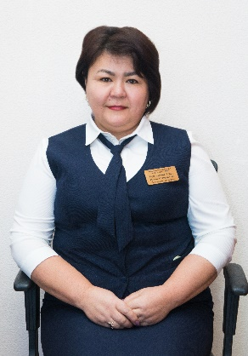 | 16
 | Мухамадиярова Макпал Куанышбековна | Бастауыш сынып мұғалімі | 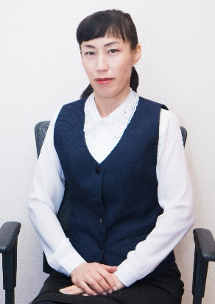 | 16 | Бұйрық № 54  01.09.2013 ж | Педагог -сарапшы  № 613 -л/с  19.12.2018 ж | Қостанай облысы Арқалық қаласы Көктау ауылы «Көктау шағынкомплекті орта мектеп»  № 672 01.09.2007  № 02 26.08.2013 ж  Ақмола облысы Аршалы ауданы  «№3 Аршалы орта мектеп  № 54 01.09.2013 ж  Ақмола облысы Аршалы ауданы  «Ж.Тәшенов атындағы орта мектеп КММ»  01.03.2019 ж
 | Байкабулова Жибек Мухамметхановна | Әлеуметтік педагог  Учитель английского языка | 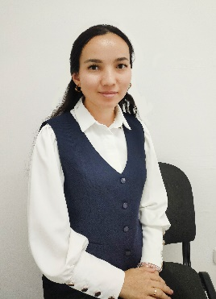 | 6 | №127 приказ 01.08.2017год | Педагог-модератор, № 119 18.06.2019 год | Принять: № 84 от 20.06.2016 год, перевод №168, 01.08.2017 год перевод СШ №3
 | Аскарова Дидар Укеновна | Бастауыш сынып мұғалімі | 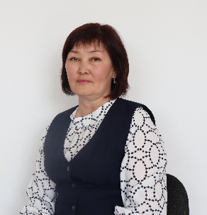 | 16 | 31.01.2022 ж  Бұйрық №10 | Педагог-зерттеуші  №498  24.08.2020 ж | 1. Қарағанды обл. Шет ауданы, Батық ОМ қабылдану бұйрық № 159/3, 19.08.1991 ж.  Жұмыстан босатылу –  03.08.1992 ж №72/1  2. Шет ауданы Бұрма ОМ  Қабылдану Б. № 190/1  19.12.1992  Жұмыстан босатылу –  19.08.1993 ж Б. №203/2  3. Қарағанды қаласы  №39 Ом  Қабылдау Б.№122/5  27.08.1993  Босатылу – Б.№153/6  15.10.1993 ж.  4. Қарағанды обл.  Ағадыр ауданы, Көктіңкөлі ОМ  Қабылдау Б. № 666  28.12.1993 ж  5. Жезқазған қаласы  Қабылдау Б. № 496  01.10.2001 жыл  Босатылу Б. №156  16.08.2018 жыл  6. Қарағанды обл.  Теміртау қаласы  Қабылдау Б.№ 86  31.08.2018 жыл  Босатылу Б. №65  31.08. 2021 жыл  7. Қарағанды облысы  Саран қаласы  Абай атындағы Саран гуманитарлық колледжі  Қабылдау Б. № 198  13.08. 2021 жыл  Босатылу Б.№ 19  21.02.2022 жыл
 | Кемалова Гулжазира Корабаевна | Бастауыш сынып мұғалімі | 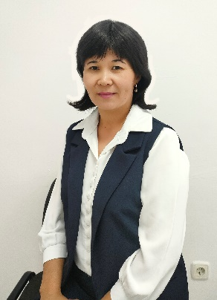 | 16 | 01.09.2008  бұйрық №4  01.09.2013 бұйрық №51  01.09.2022  Бұйрық №34 | -  Екінші біліктілік санаты 05.04.2017 бұрық №92  2020ж  «24» желтоқсан  Бұйрық №89  Педагог-модератор  2019ж «17» маусым №99 Педагог – модератор | 29.08.2013  бұйрық №4  27.07.2022 бұйрық №26
 | Холмуратова Зенфира Турмухамметовна | Аға тәлімгер | 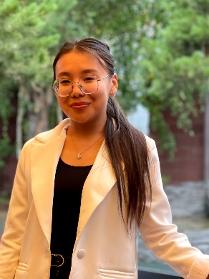 | 16 | 72 приказ  31.08.2023 | Педагог
 | Абенова Макпал Мусиновна | Кітапханашы, тарих пәнінің мұғалімі | 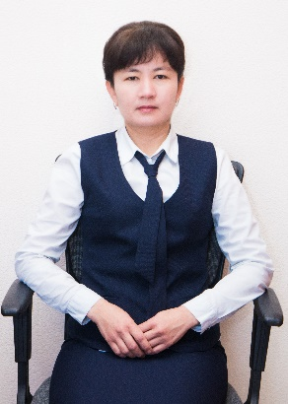 | 8
 | Сакупова Гульфат Сабитбекқызы | Логопед | 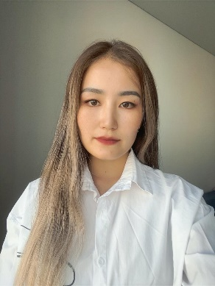 | 1шт
 | Сағидуллаева Аружан Бекмұратқызы | Педагог -психолог | 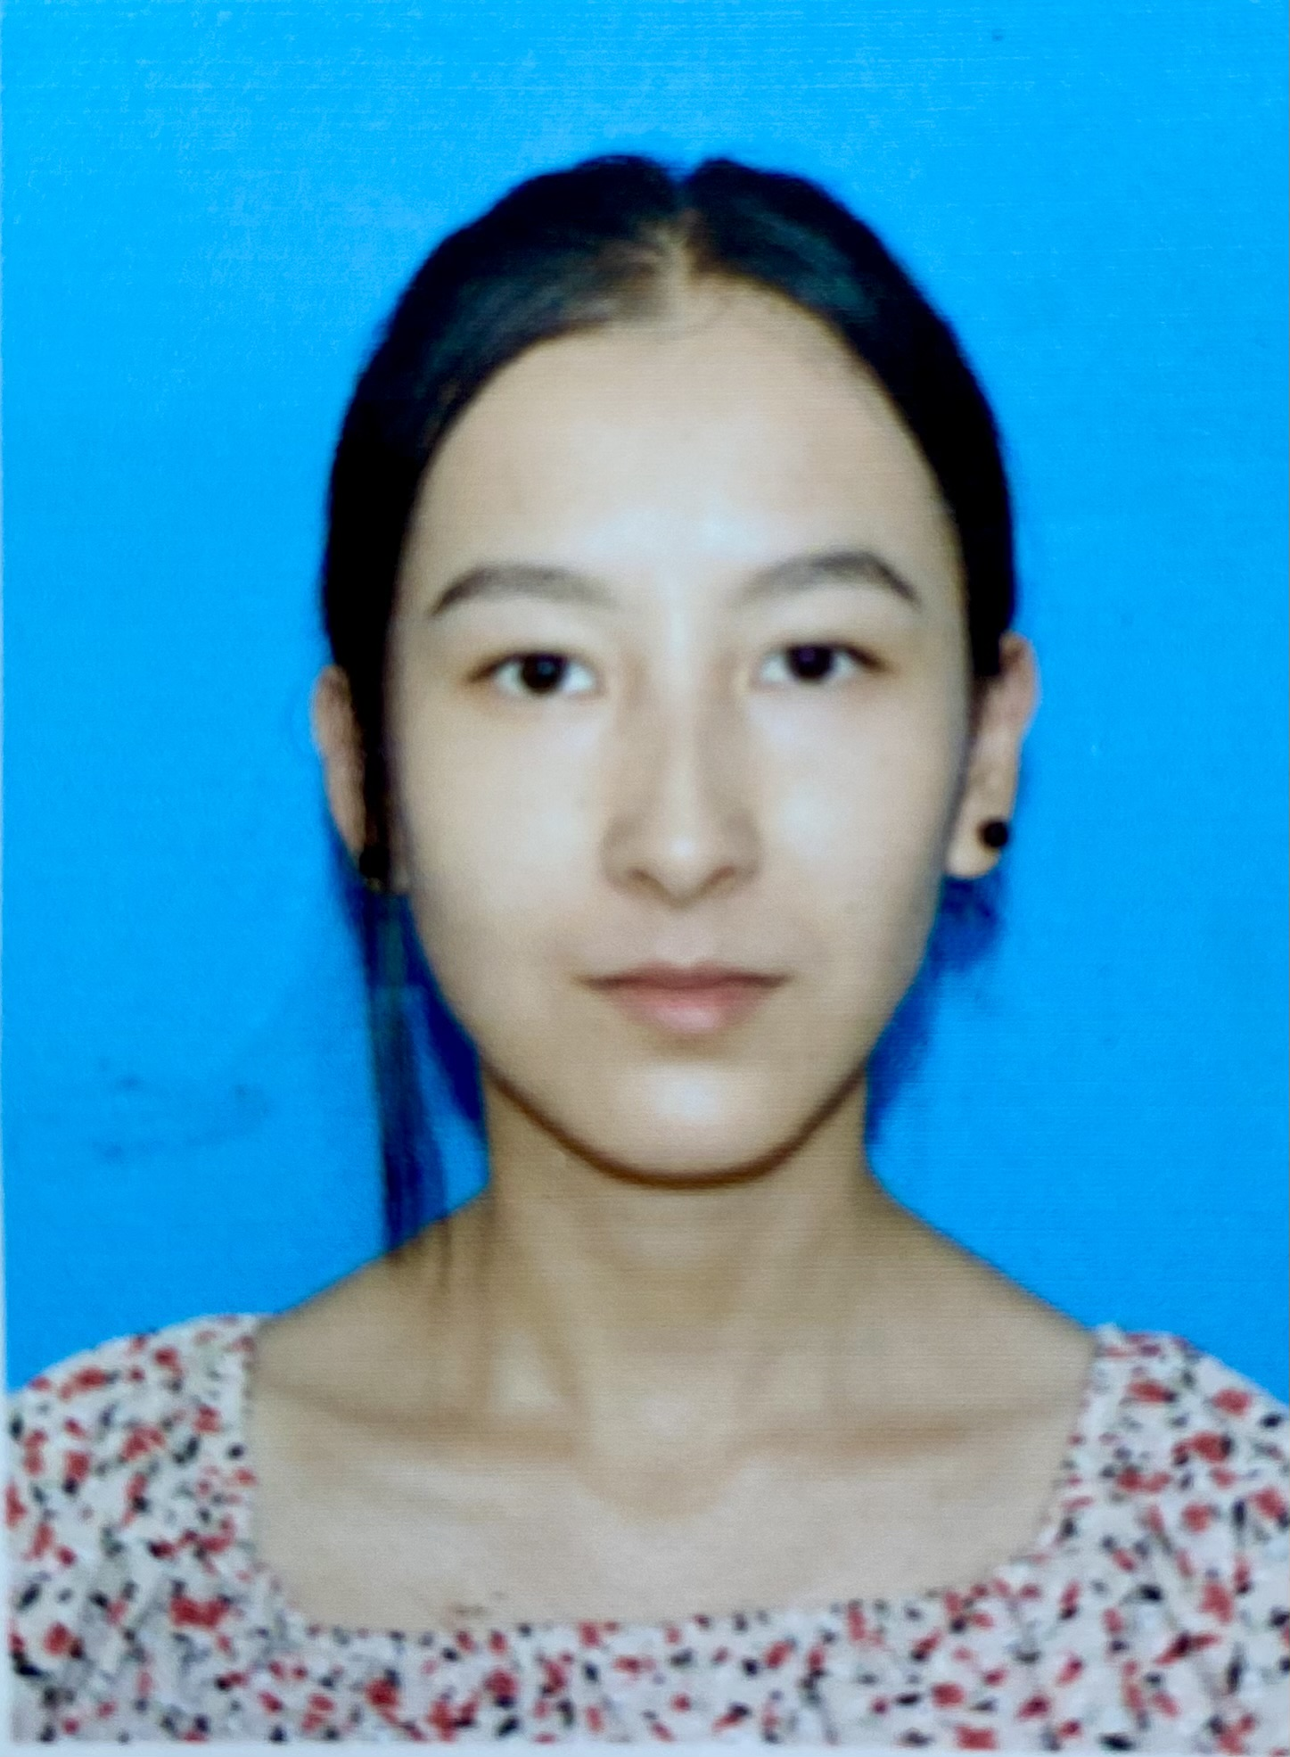 | 1,5 шт | №62 бұйрық,21 тамыз 2023 жыл
 | Жусупбекова Асем Кайрденовна | Қазақ тілі мен әдебиеті мұғалімі | 
 | Жұмабай Тоқжан.Иманбекқызы | Қазақ тілі мен әдебиеті мұғалімі | 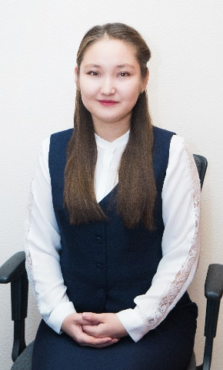
 | Арыкпаева Гулзира Бостановна | Орыс тілі мен әдебиеті мұғалімі | 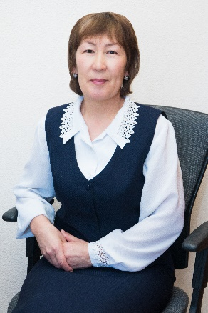 | 23 |  | Педагог-зерттеуші  №9  17 тамыз 2020ж
 | Елтаеева Акерке Жаксылықовна | Орыс тілі мен әдебиеті пәні мұғалімі | 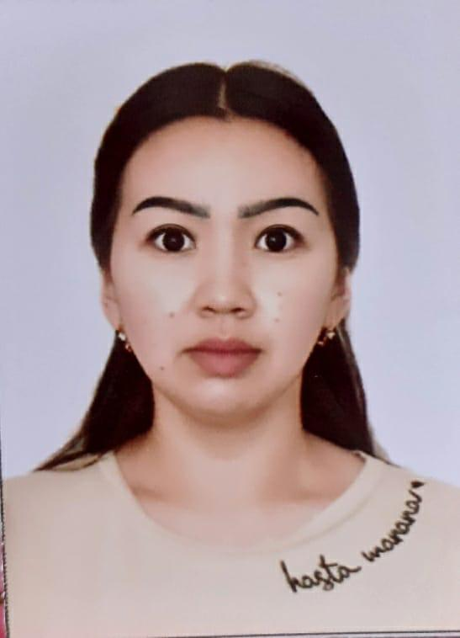 | 24 | №51 приказ, 28.08.2020 год. | Педагог | 1 принятие:№90 приказ, 04.06.2019 год, СШ имени Ж.Тәшенов.  уволнение:№113/А 29.08.2019 год.  2 №29 приказ, 02.09.2019 год принят: СШ№1, увольнение: №17 приказ, 01.09.2020 год,перевод в другую орг.  3 приниятие: №51 приказ, 28.08.2020 год, СШ имени Ж.Тәшенов  Совместитель: СШ №1 приказ №19 от 01.09.2020 год.
 | Кулбаева Сауле Сабировна | Орыс тілі мен әдебиеті мұғалімі |  | 12 | Бұйрық № 80  15.09.2023ж
 | Сеилбекова Алтынай Киншинбаевна | Ағылшын тілі мұғалімі | 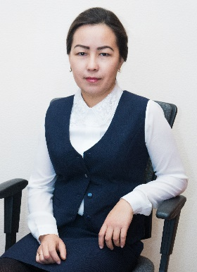 | 20 | Бұйрық № 49  24.08.2011ж | Педагог -сарапшы  № 390 -ж/қ  28.07.2019 ж | Бұйрық  Қарағанды облысы Нұра ауданы Амантау ауылы «Амантау орта мектеп»  № 30 15.09.2004  №21 01.08.2006 ж  Нұра ауданы Қарой орта мектебі  №92 02.08.2006 ж  № 50 04.09.2008 ж  кеткен  Қостанай облысы Алтынсарин ауданы Маяковский ауылы «Маяковский орта мектеп»  № 61 22.09.2008 ж  №2/2 21.01.11 ж  кеткен  Ақмола облысы Аршалы ауданы  «№3 Аршалы орта мектеп  № 49 24.08.2011 ж  Ақмола облысы Аршалы ауданы  «Ж.Тәшенов атындағы орта мектеп КММ»  01.03.2019 ж
 | Әмзе Мәдина Сайлаубекқызы | Ағылшын тілі мұғалімі | 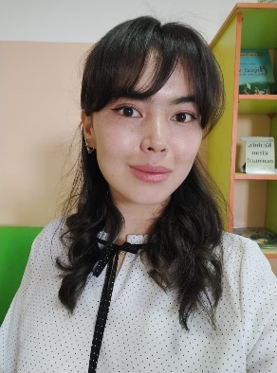 | 16 | Бұйрық №64, 21.08.2023ж
 | Манапов Абай Талғатұлы | Ағылшын тілі мұғалімі |  | 24 | № 49 бұйрық  23.08.2021 ж. | Педагог-модератор  №4112 ж/қ бұйрық  24.05.2023 ж.  Сертификат ЦПМ №23df362ec  04.03.2022 ж.  Сертификат ЦПМ №2ff254129  26.07.2022 ж. | Л.Н. Гумилев атындағы Еуразия Ұлттық Университеті, Халықаралық қатынастар кафедрасы  Жұмысқа қабылданды №1230-жк, 06.09.2018 ж. Жұмыстан шықты: №1381-жк, 20.09.2019 ж.
 | Муратова Маржан Абдумуталаповна | Тарих пәнінің мұғалімі | 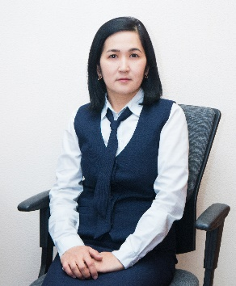 | 24 | Бұйрық №5, 08.12.2010ж | Педагог-зерттеуші, Бұйрық №68 ж/қ, 12.08.2021ж | 1) 01.02.2006-15.06.2006г. мемлекеттік мектепке дейінгі білім беру мекемесі «Сказка» балабақшасы, тәрбиеші  (бұйрық №42 15,06,2006)  - 04.08.2006-08.12.2010ж.  Ақмола облысы, Аршалы ауданы, №2 Аршалы орта мектебінің тарих пәні мұғалімі, (бұйрық №73А от 08.12.2010г);  3) 08.12.1010-01.09.2023ж.ж,  Ақмола облысы, Аршалы ауданы,  №3 Аршалы орта мектебінің математика пәні мұғалімі;  Ақмола облысы Аршалы ауданы әкімдігінің 2019 жылғы 5 ақпандағы №А-43 қаулысына сәйкес «Ж.Тәшенов атындағы орта мектеп» КММ болып қайта аталды.
 | Қалиева Сауле Сырбаевна | Математика пәнінің мұғалімі | 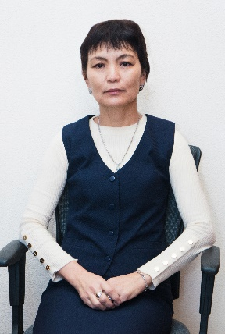 | 22 |  | Педагог-зерттеуші  №8  17 тамыз 2020ж
 | Тұрлашева Гулсан Ермековна | Математика пәнінің мұғалімі | 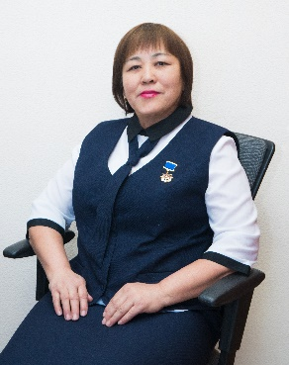 | 22 | Бұйрық №5, 08.12.2010ж | Педагог-модератор, Бұйрық №112 ж/қ, 24.05.2023ж | 1) 16.08.1985-01.09.1987 ж.ж, Қызылорда облысы, Қазалы ауданы, К.Маркс ауылы, №24 Ү.Түктібаев атындағы орта мектебінің математика пәні мұғалімі, (бұйрық №60 §9 от 24.08.1987г);  2) 01.09.1987-26.08.1988ж.ж,  Қызылорда облысы, Қазалы ауданы, ХХІІ партсьезд ауылы, №190 орта мектебінің математика пәні мұғалімі, (бұйрық 214 §6 от 23.08.1988г);  3) 26.08.1988-26.08.1991ж.ж,  Қызылорда облысы, Қазалы ауданы, Ғ.Мұратбаев ауылы, №91 Ғ.Мұратбаев атындағы орта мектебінің математика пәні мұғалімі, (бұйрық №34 27 от 27.08. 1991г);  4) 26.08.1991-26.09.1995ж.ж,  Қызылорда облысы, Қазалы ауданы, Жаңақазалы кенті, №216 Қ.Сәтбаев атындағы орта мектебінің математика пәні мұғалімі, («бұйрық №4 §1 от26.09 1995г);  5) 06.10.1995-16.08.1999ж.ж,  Торғай облысы, Жаңадала ауданы, Тасты-Талды орта мектебінің математика пәні мұғалімі, (бұйрық 298 от06.08.1999г);  6) 16.08.1999-12.09.2003ж.ж  Ақмола облысы, Жарқайың ауданы, Н.Крупская орта мектебінің математика пәні мұғалімі, (бұйрық №315 от12.09.2003г);  7) 22.09.2003-08.12.1010ж.ж  Ақмола облысы, Аршалы ауданы, №2 Аршалы орта мектебінің математика және информатика пәні мұғалімі, (бұйрық №73А от 08.12.2010г);  8) 08.12.1010-01.09.2023ж.ж,  Ақмола облысы, Аршалы ауданы,  №3 Аршалы орта мектебінің математика пәні мұғалімі;  Ақмола облысы Аршалы ауданы әкімдігінің 2019 жылғы 5 ақпандағы №А-43 қаулысына сәйкес «Ж.Тәшенов атындағы орта мектеп» КММ болып қайта аталды.
 | Игілікова Гулбану Ерказыевна | Физика пәнінің мұғалімі | 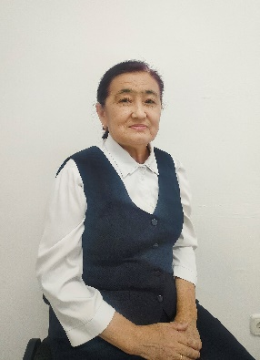 | 19 |  | Модератор.  №112 л/с от «24»мая 2023 года
 | Бокешова Гулбану Егинбаевна | Химия пәнінің мұғалімі |  | 20
 | Касымова Улпатай Смагуловна | Биология пәнінің мұғалімі | 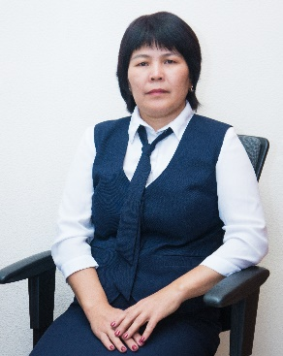 | 16
 | Сьезхан Анаргул | Информатика пәнінің мұғалімі | 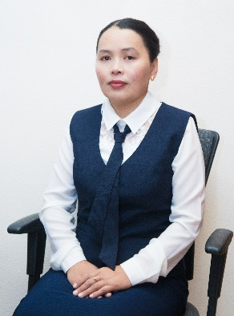 | 18 | Бұйрық №5, 08.12.2010ж | Педагог-модератор, Бұйрық №112 ж/қ, 24.05.2023ж | 1) 26.10.2005-27.08.2007 ж.ж, СҚО облысы, Казанка ауылы, Казанка ОМ мектебінің математика пәні мұғалімі, (бұйрық №53/1 36 от 29.08.2007г);  2) 27.08.2007-04.08.2008ж.ж, СҚО облысы, Сырымбет ауылы, Шоқан Уәлиханов орта мектебінің математика пәні мұғалімі,  (бұйрық 47. 27,08,2007г §73 от 04.08.2008г);  3) 01.09.2008-01.09.2009ж.ж, СҚО облысы,Айыртау ауданы, Казанка ауылы, Казанка ОМ мектебінің математика  пәні мұғалімі, (бұйрық №62 01.09.2008, бұйрық №122 от 01.09.2009г);  4) 01.09.2010-01.09.2018ж.ж, Ақмола облысы, Аршалы ауданы, Жібек жолы ауылының, Иманжүсіп Құтпанұлы атындағы орта мектебінің математика пәні мұғалімі, («бұйрық №254, 01.09.2010, от №333 от 01.09 2018г);  5) 01.09.2018-01.09.2018ж.ж, Ақмола облысы, Аршалы ауданы, №3 Аршалы орта мектебі іс- қағаз жүргізуші  (бұйрық 5 от 01.09.2018);  01.03.2019-01.03.2019ж.ж Ақмола облысы Аршалы ауданы әкімдігінің 2019 жылғы 5 ақпандағы №А-43 қаулысына сәйкес «Ж.Тәшенов атындағы орта мектеп» КММ болып қайта аталды.  7) 02.09.2019-02.09.2019ж.ж  Ақмола облысы, Аршалы ауданы, «Ж.Тәшенов атындағы орта мектеп» КММ мектебінің математика және информатика пәні мұғалімі, (бұйрық № от 02.09.2019г);
 | Боранкулов Батырхан Жанатович | Информатика пәнінің мұғалімі, информатика мұңалімі |  | 8 | №3  01.09.2016
 | Мадетхан Зоя | Дене шынықтыру пәнінің мұғалімі | 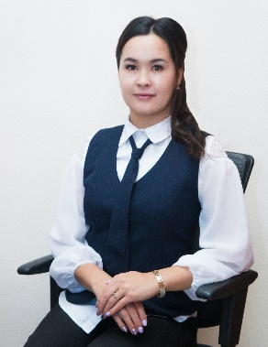 | 18 | №1  01.09.2018 | 18.06.2019  №119 | Г.Семей КГУ «Школа-интернат №4 для слабослышыщих детей» №109.06.09.2017  Астана қаласы №24 мектеп.  №220. 13.09.2017  Увол №207.14.08.18  №3 Аршалы орта мектебіне №158.14.08.18
 | Қойшыбай Нұрсұлтан Оразбекұлы | АӘТД пәнінің мұғалімі |  | 1 шт + 3 сағ
 | Досанов Наурзбай Абутайевич | Музыка пәнінің мұғалімі | 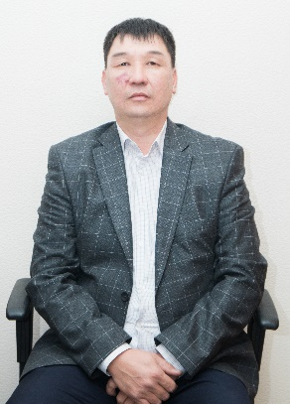 | 13
 | Молдабай Амандық | Дене шынықтыру пәнінің мұғалімі | 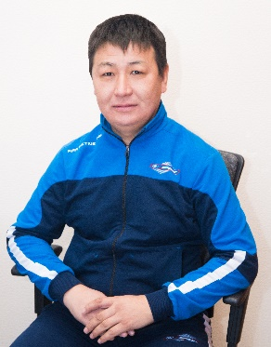 | 18
 | Жыныспаев Азамат Тілеукешович | Дене шынықтыру пәнінің мұғалімі | 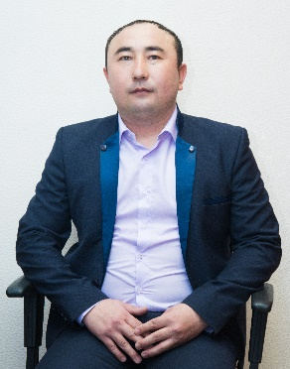 | 15 | 01.09.2013  Бұйрық №52
 | Жумадилов Асанәлі Оразалыұлы | Дене шынықтыру пәнінің мұғалімі |  | 12
 | Ибадилдинов Жасулан Алпысбаевич | Шеберхана меңгерушісі Көрке еңбек пәнінің мұғалімі | 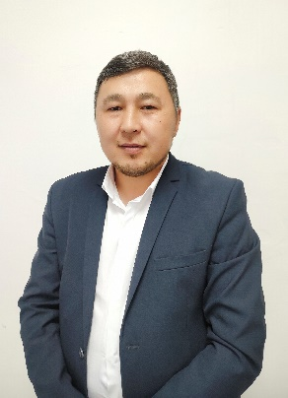 | 1 шт+8 сағ
 | Ерназаров Асхат Кожахметович | Шеберхана меңгерушісі | 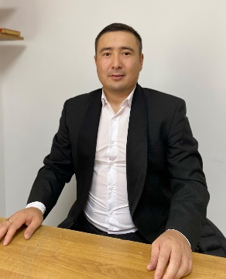 | 1 шт
 | Жангабулова Гулназ Сабырбаевна | Әлеуметтік педагог (декрет) |  | (декрет)
 | Князова Күнсұлу Жаппарбердиевна | Қазақ тілі мен әдебиеті пәнінің мұғалімі (декрет) | 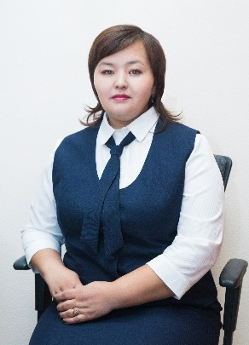 | (декрет)
 | Сембиева Айдана Курмангалиевна | Педагог –психолог (декрет) |  | (декрет)
 | Смагулова Лаура Болатовна | Тарих (декрет) | 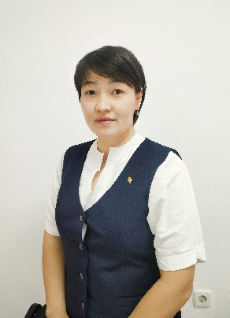 | (декрет)
 | Өмирбег Гүлдаурен | Педагог асистент |  | 1 шт | Бұйрық № 79  15.09.2023ж
 | Асилбекова Ғазиза Бахытжанқызы | ДШІЖО |  | 1 шт
 | Корикбекова Сандуғаш Тлеукеновна | Іс жүргізуші | 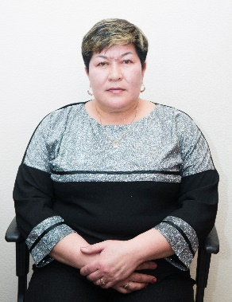 | 1 шт
 | Айкешева Соня | Еден жуушы |  | 1 шт
 | Касим Жанаргүл | Еден жуушы | 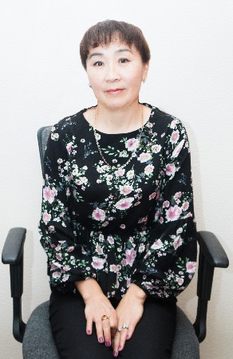 | 1 шт
 | Дабез Күлаш | Еден жуушы | 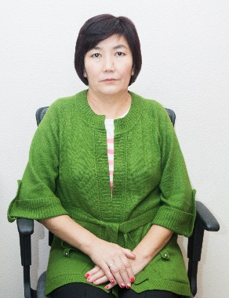 | 1 шт
 | Ибраева Гүлім | Еден жуушы |  | 1 шт
 | Молдабай Манатхан | Еден жуушы | 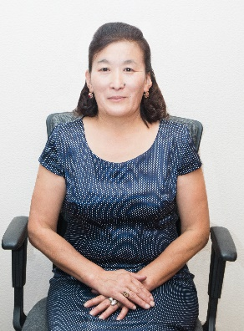 | 1 шт
 | Мырхиясова Клара Замангелдиевна | Еден жуушы |  | 1 шт
 | Хамитов Елубай Серикбайулы | Электрик |  | 1 шт
 | Байдилдин Нурахмет Мырзахметович | Автобус жүргізушісі |  | 1 шт
 | Нуркеев Мұхамбет Сыздыкович | Автобус жүргізушісі |  | 1 шт
 | Саменбай Саулеш | Еден жуушы |  | 1 шт
 | Нурмаганбетова Орынбасар | Есепші |  | 1 шт
 | Аймаганбетова Нургуль Мукашевна | Есепші |  | 0,5 шт
 | Нурмагамбетов Суюндик Агибаевич | Бас есепші |  | 1 шт
 | Оспанова Гульнара Кенесовна | Есепші |  | 0,5 шт
 | Бекет Татьяна Жұмақанқызы | Лаборант, хатшы | 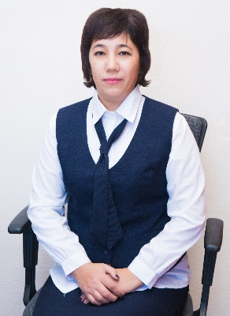 | 1 шт
 | Аленхан Лида | Гордеробшы |  | 1 шт
 | Мырзаева Кунжамал | Еден жуушы (декрет) | 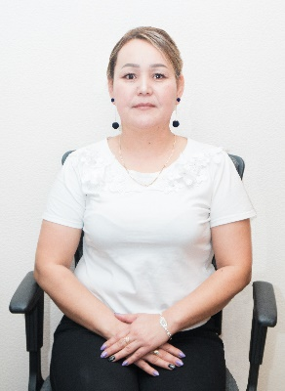 | (декрет)
 | Самсонова Елена Александровна | Бас есепші (Жұмыстан шеттетілген)

